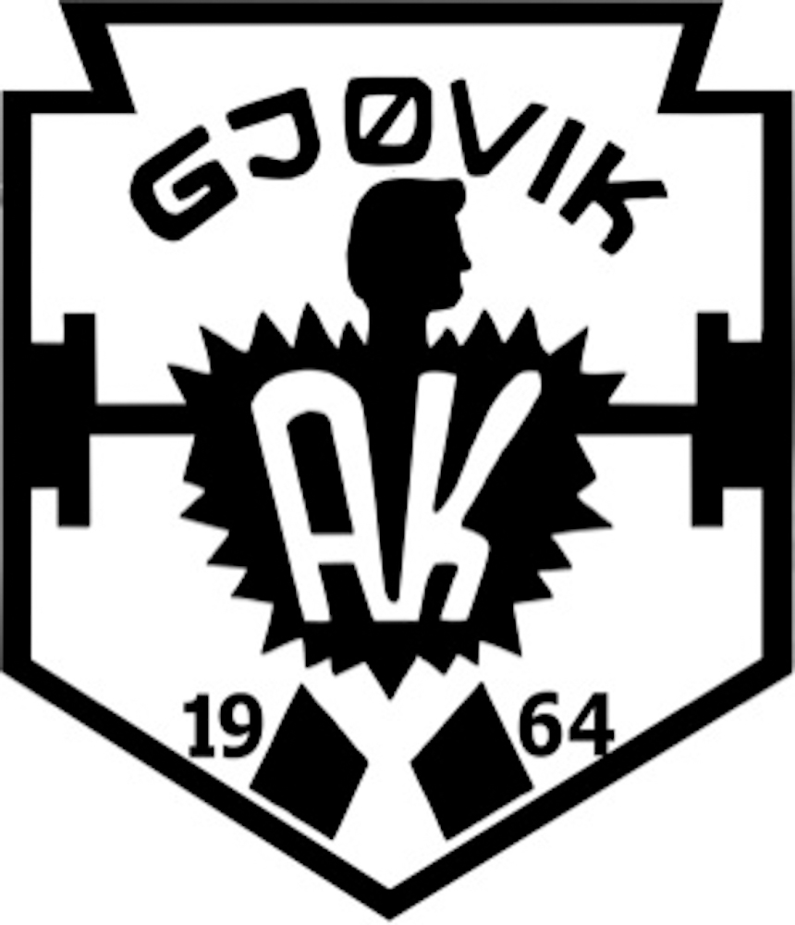
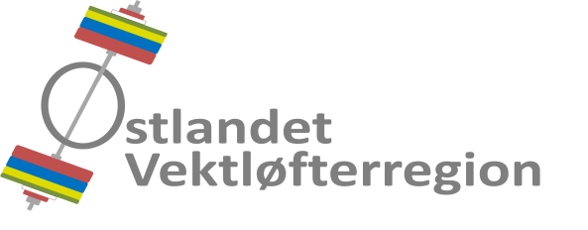

Til klubber tilsluttet Østlandet Vektløfterregion

Invitasjon
til regionsamlingen på Gjøvik!

Vi i Gjøvik Atletklubb ønsker mer sportslig aktivitet i regionen og inviterer derfor samtlige atleter i regionen til samling fredag 3/2 – søndag 5/2-2017

Program
- På lørdag blir det tre treningsøkter og en økt med teori.
- En økter på søndag.
- I tråd med NIFs regler, vil samlingen inneholde en del kursing i teoriøkten.
Teoriøktens innehold er ikke avklart enda.
Instruktører
- Olav Johansen og Nicolai Roness
Påmelding

- Egenandel er kr 200,- per person.
- Egenandelen overføres til klubbens konto nr.: 2050 38 04043
- Deltakerne skal meldes på gjennom sine klubber.
- Påmelding sendes samlet fra klubb til: leder@gjovikak.no, mobil 95 91 31 79
- Påmelding innen mandag 30. januar 2017.
Opphold
- Regionen dekker kostnadene til frokost og lunsj i klubbhuset til Gjøvik AK, der det er kjøkken med kjøleskap, komfyr og oppvaskmaskin.
- Overnatting for dem som ikke bor på Gjøvik er i klubbhuset med dame- og herregarderobe og 11 sengeplasser. Disse deles ut etter «førstemann til mølla» prinsippet. Det er dyner og puter i alle senger så ta med putevar, laken og dynetrekk.
Kan også benytte sovepose hvis det er ønskelig

De som ønsker å reise til Gjøvik på fredagen er hjertelig velkomne til å trene og overnatte, men må stå for mat selv den dagen.

Vel møtt til vintersamlingen på Gjøvik!

Med vennlig hilsen
Gjøvik Atletklubb

Tor Kristoffer Klethagen
Leder Gjøvik AK

Regionstreningssamling hos Gjøvik AK
Lørdag 4. og søndag 5. februar 2017

Program

Lørdag:
10.00-12.00 Treningsøkt
12.00-12.45 Lunsj
12.45-14.00 Teoriøkt med
14.00-16.00 Treningsøkt
16.00-17.00 Pause
17.00-19.00 Treningsøkt

Søndag:
08.00-10.00 Frokost
10.00-12.00 Treningsøkt
12.00 Avreise

Det kan bli enkelte endringer i programmet.

Klubb |  | Kontaktperson
Telefonnr. |  | E-postadresse

Påmelding
Deltakernavn | Fødsels-dato | Telefonnr. | E-postadresse

